**Informatie Vlaanderen**

Havenlaan 88

1000 Brussel

**T** +32 (0)2 553 72 02

Koningin Maria Hendrikaplein 70

9000 Gent

**T** +32 (0)9 276 15 00

informatie.vlaanderen@vlaanderen.be

**////////////////////////////////////////////////**

OSLO - Mijn Burgerprofiel – Toestemming – 3e Publieke Werkgroep

**////////////////////////////////////////////////**

Datum: 28/06/2018

Locatie: Herman Teirlinck

Aanwezigen: Sander Franck (Burgerprofiel, Informatie Vlaanderen), Barbara van Gogh (BOSA), Steven Tielemans (BOSA), William Schoenmakers (Kanselarij & Bestuur), Jasmin De Rijcker (Stad Antwerpen), Jens Scheerlinck (Informatie Vlaanderen), Sarah Carron (Informatie Vlaanderen), Michiel De Keyzer (Informatie Vlaanderen), Ginette Schollaert (CSPI)

Verslaggever: Jens Scheerlinck

**////////////////////////////////////////////////////////////////////////////////////////////////////////**

# Context

Het project ‘mijn burgerprofiel’ (voorheen[burgerloket](https://overheid.vlaanderen.be/producten-diensten/burgerloket)) ontsluit persoonlijke gegevens voor burgers over de besturen heen. OSLO zet in op een eenduidige standaard voor de uitwisseling van informatie.   Vanuit dit traject is de nood ontstaan voor de ontwikkeling van een aantal informatiemodellen van nieuwe domeinen:

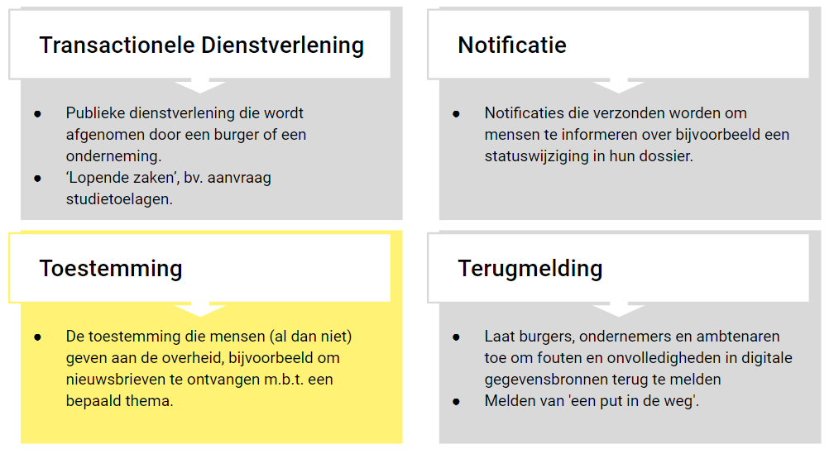

Deze modellen werden uitgewerkt in context van mijn burgerprofiel en worden nu in deze publieke werkgroepen verder opengetrokken naar een bredere context om zo de gedragenheid te verhogen en deze als standaard te kunnen publiceren.

# Agenda

1. Toelichting van nieuwe iteratie van het model op basis van enkele concrete use cases.
2. Capteren van extra feedback

# Verloop

De voorgestelde specificatie is het resultaat van de verwerking van de feedback uit de eerste twee werkgroepsessies en bestaat ui drie onderdelen:

1. Een vocabularium met een opsomming van relevante termen binnen dit domein, hun definitie en referenties naar andere standaarden die werden hergebruikt. Dit omvat entiteiten en attributen die relevant zijn in de context van het beheren van verwerkingsactiviteiten en waar relevant het capteren van toestemming van een gebruiker om een bepaalde verwerkingsactiviteit te stellen. Dit model kan onder meer gebruik worden voor de verwerking van contactvoorkeuren in de context van het sturen van notificaties of nieuwsbrieven (zie puntje 2), het capteren van toestemmingen rond cookies, etc.: <https://data.vlaanderen.be/ns/toestemming>
2. Een applicatieprofiel voor use cases m.b.t. het structureren en uitwisselen van informatie met betrekking tot toestemming die gegeven zijn specifiek in de context van het vergaren en verwerken van contactvoorkeuren (e-mailadres, telefoonnummer…): <https://data.vlaanderen.be/doc/applicatieprofiel/contactvoorkeuren/>

## Discussie met betrekking tot het informatiemodel voor contactvoorkeuren

* Heel veel toestemmingen nodig van de burger als er op dit niveau van granulariteit gewerkt wordt. Is een case-by-case afweging hoe ruim de ‘verwerkingsactiviteit’ kan gaan en toch nog voldoende specifiek zijn. Bijvoorbeeld een verwerkingsactiviteit die stelt dat een e-mail adres gebruikt mag worden voor alle nieuwsbrieven die de Vlaamse overheid of een bepaald departement uitstuurt is te ruim.
* In de verwerkingsactiviteit zijn attributen voorzien voor het type verwerking en de rechtsgrond. Toestemming zal enkel gevraagd moeten worden voor bepaalde gevallen (bv. geen andere rechtsgrond van toepassing is dan ‘toestemming van de betrokkene’). Bijgevolg is dit model in zijn totaliteit (inclusief de Toestemming) slechts van toepassing op een select aantal use cases. Voor het gros van de verwerkingen die de overheid stelt zal het volstaan enkel de verwerkingsactiviteiten te documenteren, maar hoeft geen toestemming opgeslagen te worden (bijvoorbeeld persoonsgegevens die verwerkt worden voor het uitvoeren van een dienstverlening, innen van belastingen…).
* De logica met betrekking tot wanneer wel of niet een expliciete toestemming vereist is is case by case te bekijken en mag niet verwerkt zitten in het informatiemodel om te vermijden dan mensen alleen dit gaan volgen terwijl de materie sterk context afhankelijk is. Dit model moet enkele de nodige informatie *kunnen* capteren.
* Met user interfaces kan de hoeveelheid aan toestemming om te beheren voor de eindgebruiker wel makkelijker gemaakt worden, bijvoorbeeld door items te groeperen in bredere categorieën en hier ook bepaalde handeling (zoals toestemming verlenen of intrekken) op toe te laten, maar met de mogelijkheid voor de eindgebruiker om dieper in de details te duiken door deze brede categorieën met uitklapbare venster meer granulaire toestemmingen te laten verhullen.

# Vervolgstappen

In juli zal deze specificatie worden voorgelegd aan de werkgroep datastandaarden van het Stuurorgaan Vlaams Informatie- en ICT-beleid met de vraag om deze specificatie te promoveren van “ontwerpdocument” naar “kandidaat-standaard”. Tegelijkertijd wordt een publieke reviewperiode opgestart tijdens welke geen wijzigingen aan het model meer worden doorgevoerd maar uiteraard wel nog vragen en feedback kunnen gesteld worden [via het GitHub forum](https://github.com/Informatievlaanderen/OSLO-Discussion/issues) of als e-mail naar [informatie.vlaanderen@vlaanderen.be](mailto:informatie.vlaanderen@vlaanderen.be). Daarnaast zal er actief gezocht worden naar referentie-implementaties voor de specificatie.

Het einde van de reviewperiode wordt bepaald in overleg met de werkgroep datastandaarden, verwacht wordt dat deze zal lopen tot en met september 2018.